SPOZNAJ PIŠKA IN JAJCA
Pri nalogi Spoznaj Piška in jajca mora Pišek priti po mreži do jajca, ga pobrati in odložiti v gnezdo.
Na voljo imamo delčke:
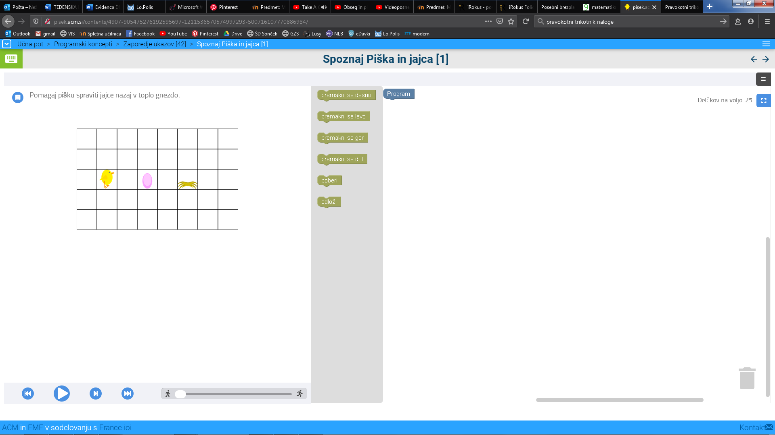 | Pišek se na mreži premakne eno polje v desno.  Pišek se na mreži premakne eno polje v levo.  Pišek se na mreži premakne za eno polje gor.  Pišek se na mreži premakne za eno polje dol.  Pišek pobere jajce.  Pišek odloži jajce.

Naloga:
Rešitev:
Pišek se mora najprej premakniti dve polji v desno, da pride do jajca. Tam ga pobere. Nato se premakne še dve polji v desno, da pride do gnezda, kjer odloži jajce.
